POLÍTICA DE CULTURA URBANA PARA EL DESARROLLO SOSTENIBLE DE CHOTA

URBAN CULTURE POLICY FOR SUSTAINABLE DEVELOPMENT DE CHOTA
Sócrates Pedro Muñoz Pérez
Victor Augusto Gonzales Soto
Ernesto Dante Rodriguez Lafitte

Resumen:
El presente artículo es producto de la tesis de Doctorado de Gestión pública y gobernabilidad del autor, realiza una propuesta de una política de cultura urbana ya que la falta de esta en la ciudad de Chota y en muchas ciudades en desarrollo a nivel nacional e internacional lleva a reflexionar el desarrollo sostenible que estas ciudades tienen, debido a un crecimiento desordenado en zonas vulnerables a riesgos de desastres, con poco acceso a los servicios básicos de agua potable, alcantarillado en asentamientos informales, aumentando la desigualdad entre distintos sectores sociales, la exclusión socioespacial se hace evidente incrementando la inseguridad de la ciudad focalizadas en dichas zonas. Los habitantes tienen derecho de empoderarse tomando decisiones que ayuden al desarrollo sostenible de la ciudad en que habitan, para lograrlo se debe educar a la población con la implementación de una cultura urbana de paz en los planes curriculares de las escuelas de nivel inicial, primaria, secundaria, institutos y universidades, concientizando a los habitantes a respetar los derechos humanos y medio ambiente que son los componentes necesarios para generar el desarrollo sostenible de una ciudad.

Palabras Clave: Políticas públicas, Cultura urbana; Desarrollo sostenible, Cultura de paz, cultura ambiental.

Abstract
This article is the product of the author's Ph.D. in Public Management and Governance thesis, he makes a proposal for an urban culture policy since the lack of it in the city of Chota and in many developing cities nationally and internationally has to reflect on the sustainable development that these cities have, due to disorderly growth in areas vulnerable to disaster risks, with little access to basic drinking water services, sewerage in informal settlements, increasing inequality between different social sectors, socio-spatial exclusion It is evident by increasing the insecurity of the city focused on these areas. The inhabitants have the right to empower themselves by making decisions that help the sustainable development of the city in which they live. To achieve this, the population must be educated with the implementation of an urban culture of peace in the curricular plans of schools of initial, primary, secondary, institutes and universities, raising awareness among residents to respect human rights and the environment, which are the necessary components to generate the sustainable development of a city.

Keywords: Public policies, Urban culture; Sustainable development, Peace culture, environmental culture

Introducción
El mundo a menudo ingresa en una nueva ronda de urbanización a gran escala que debe de generar un equilibrio entre los sistemas sociales económicos y ambientales para promover el desarrollo urbano sostenible, la construcción de ecosistemas humanos con estructura razonable procesos eficientes y funciones completas es un avance importante en la aplicación de urbanización sostenible coordinar y formular estrategias de desarrollo urbano, garantizar el nivel de vida de los asentamientos urbanos son la clave en la urbanización sostenible (Dan, et al., 2020).
El crecimiento urbano genera pobreza urbana, los pobres urbanos tienen limitaciones para aprovechar los beneficios de la educación, para romper el ciclo entre la pobreza urbana y la educación requiere de políticas públicas multisectoriales con una perspectiva de equidad y la participación coordinada de varios actores sociales y políticos (Silva Laya, et al, 2019).
Las Naciones Unidas reporta que, en el 2007, el planeta, pasó a ser mayoritariamente urbano, proyectándose que al 2030, habitarán más personas en zonas urbanas que en las rurales. Traduciéndose en altos índices de población urbana y desigualdades que es un reto actual que enfrenta las autoridades y actores sociales abriéndose un abanico de problemas que afecta a la población como servicios básicos inadecuados, viviendas vulnerables a eventos naturales por estar la ciudad creciendo en zonas inseguras y contaminadas (ECLAC, MINURVI, & ROLAC, 2016).
El crecimiento urbano en Metropolitan Bandung Raya – India, ha ocurrido rápidamente originando asentamientos humanos, estimulando la construcción de viviendas urbanas a gran escala trayendo problemas de vivienda, como la densidad poblacional con casas que no cumplen con los estándares de adecuación del espacio para ocupantes, disminución de tierras productivas,, bajo nivel de servicio de recolección de basura, suministro de agua potable, instalaciones sanitarias propias no tiene una planificación urbana visionaria y coherente (A Vitriana, 2020).
Otro problema crítico que ha originado la urbanización no planificada de las ciudades es la contaminación, los cambios climáticos repentinos y el aumento de la temperatura en el área urbana, A medida que aumenta la densidad de población, la mayoría de las áreas terrestres se están convirtiendo en ciudades y las ciudades crecen muy rápidamente. Debido al efecto invernadero, las ciudades se calientan día a día. En la India, todas las ciudades metropolitanas son víctimas del efecto invernadero (Veena, Parammasivam, & Venkatesh, 2019).
A nivel de Perú, el crecimiento urbano ha sido desordenado originando asentamientos informales muchos ubicados en lugares vulnerables y en áreas protegidas, con deficiente conectividad física (brechas de infraestructura vial latentes), generando fragmentación socio espacial y débil crecimiento económico, esto es debido a la débil dirección del Estado en gestión, planificación del desarrollo urbano y territorial sostenible, generando impactos negativos en el medioambiente, en el desarrollo socioeconómico con demandas insatisfechas de vivienda y servicios básicos para la población (Ministerio de Vivienda, Construcción y Saneamiento - MVCS, 2017).
Debido a la expansión de la ciudad Metropolitana de Lima, su modelo urbano de desarrollo ha experimentado un proceso de rápido de crecimiento desde 1950 influenciado por los migrantes procedentes de las zonas rurales altas centrales a las periféricas de la ciudad, esto debido a la inestabilidad política y pobreza extrema, donde los pobladores comenzaron a buscar nuevas oportunidades en las zonas urbanas formando asentamientos ilegales tierras privadas y públicas construyendo viviendas precarias de pajas y esteras a todo esto ¿qué papel desempeña los actores sociales y políticos en el asentamiento de estas poblaciones? (Sakay, Sanoni, & DEng, 2011).
Según (Municipalidad Provincial de Chota - MPCH, 2018), la ciudad de Chota presenta una configuración reticular con ejes viales con un área total de 677.86 hectáreas, con una población proyectada al 2019 de 22,126, presentando una baja densidad (120 Hab. / Has) y cumpliendo un importante papel de centro dinamizador económico, social y cultural, cuya conformación urbana, producto del proceso de urbanización, presenta un heterogéneo patrón de asentamiento que se expresa en una trama diversa de calles y manzanas, en las que se aprecian edificaciones con características particulares con costumbres y patrones culturales a lo largo de los 10 sectores de la ciudad de Chota.
Según lo manifiesta la (Municipalidad Provincial de Chota - MPCH, 2018), la ciudad de Chota presenta problemas de crecimiento desordenado, evidenciado en las edificaciones sin criterio técnico, altura por encima de lo normado siendo vulnerables al sismo, calles con pendientes superiores al 10% y desarticuladas de la vialidad urbana, sobre las que se desarrollan actividades económicas informales (comerciantes ambulantes invaden las veredas), congestión vehicular, contaminación por residuos sólidos, esto como consecuencia de la pérdida de valores colectivos y escasa sensibilización en la población, ligada a la generación de una inadecuada cultura urbana de desarrollo y la débil participación de los actores locales en el progreso urbano sostenible de la ciudad.
El objetivo principal de la presente investigación es de Formular la Política de cultura urbana para el desarrollo sostenible de Chota.

Marco Teórico
Con un sentido profundamente humanista si se trabajase en conjunto la educación, la comunicación, la cultura y las ciencias que están fuertemente ligadas sería una propuesta sostenible a las dificultades que pasa la humanidad, realizando y efectuando políticas educativas capaz de motivar a la población de una región con cultura de paz y de consideración a la democracia a los derechos humanos y al medio ambiente (C. Cicaré, 2019).
La cultura y creatividad forma el eje central del crecimiento de las industrias culturales y creativas, reconocida como una fuerza transversal en el desarrollo sostenible local y urbano, siendo las ciudades el camino clave del desarrollo sostenible y no simplemente el desarrollo de actividades culturales, sociales, económica o ambientales sino que la cultura y las expresiones creativas de cada persona deben de estar en el centro de las políticas que se desarrollan, protegiendo la identidad la diversidad cultural y los derechos culturales. (Matovic & San Salvador del Valle, 2020).
Wann-Ming, (2018), enfatiza que prevalecen muchos problemas urbanos tales como “congestión, grave contaminación del aire, expansión urbana interminable y desarrollo de terrenos inapropiados con baja densidad urbana”. Estas características denominadas “enfermedades urbanas” generan influencia negativa en la vida urbana.
Messner, (2019), concluye que hay una tendencia de migración desde donde la población rural migra a las ciudades pequeñas y de estas a las medianas y a las metrópolis tanto en países subdesarrollados, como desarrollados, señalando que “Este desplazamiento de la humanidad podría convertirse en un proceso de cambio social con poderosos impactos en el siglo XXI”, afectando en la economía y la sociedad mundial, recomendando el referido autor que se efectúe “un cambio radical de perspectiva, una que no combata los síntomas, sino que se centre en qué causa la aparición de asentamientos irregulares con viviendas inadecuadas”.
Wilfred, (2019), señala que las ciudades son indispensables para el desarrollo de las capacidades y talentos, pues brindan servicios y oportunidades siendo un lugar para “vivir bien”, razonamiento que justifica la tendencia de la migración global de la población hacia las urbes.
Hogan, (2019) , concluye que el enorme crecimiento de las ciudades y la exagerada urbanización generan nuevos retos socioeconómicos y políticos, así como dificultades en la “creación de estructuras políticas y económicas justas, inclusivas e igualitarias”, recalando la importancia del pluralismo e integridad de las culturas, tradiciones e idiosincrasia.
Dong, (2019), concluyó que “La migración rural-urbana de décadas de duración es el resultado del desarrollo desigual y duradero de China entre sus áreas urbanas y rurales y su desigualdad en la distribución de ingresos y recursos”.
Sandoval-Minero, (2019) , concluye que el “rápido y desordenado crecimiento urbano en las áreas metropolitanas”, son el principal problema al desarrollo, presentándose como consecuencia de este proceso, brechas como “entrada al equipamiento de agua y desagüe”, “falta de inversión en rehabilitación y extensión de infraestructura.
Teoría de las políticas públicas locales.
El Gobierno tiene como actividad formular y establecer políticas públicas para poder resolver los problemas de la sociedad, la participación de la población en la agenda es fundamental porque de esta manera se puede definir si su necesidad será cubierta por una política pública haciendo también uso de tecnologías de la información que apuntan a la participación ciudadana (Sontag Júnior, Augusto Gomes, & Vargas Sánchez, 2019; Lasulaitis, Pineda Nebot, Carneiro da Silva , & Cardoso Sampaio , 2019)
Las Políticas públicas son remedios específicos para manejar asuntos públicos, siendo un factor común de la política para que la oposición y el gobierno pueda tomar decisiones. El idioma inglés rescata con claridad esta diferencia entre politics y policies. (Lahera P, 2004)
A nivel de Perú existen políticas públicas de alcance nacional como las Políticas de Estado y las Políticas Nacionales. (Presidencia de Consejo de Ministros - PCM, 2018). Las primeras, producto del consenso y compromiso del Foro del Acuerdo Nacional, orientan el actuar del Estado a largo plazo a través de lineamientos generales con el fin de obtener bienestar en los ciudadanos y el desarrollo sostenible del país. (Presidencia de Consejo de Ministros - PCM, 2018). Respecto a las segundas, la (Presidencia de Consejo de Ministros - PCM, 2018), señala que éstas son decisiones que priorizan diversas finalidades y actividades para atender una dificultad pública de nivel nacional y multisectorial en un determinado tiempo. Al ser las políticas nacionales competencia del Poder Ejecutivo, el Congreso Nacional de la República del Perú (2007), señala que, entre otras, es competencias de los Ministerios “planificar, supervisar y evaluar las políticas nacionales”. Por su parte, el (Centro Nacional de Planeamiento Estratégico - CEPLAN, 2018) precisa formular políticas nacionales que deben elaborarse en base a la priorización de problemas acorde a las demandas de la población y visualizarse en los planes sectoriales, instituciones y operativos. Conviene indicar que se establecen 12 pasos divididos en cuatro etapas, para las políticas nacionales, tal y como se aprecia en la siguiente figura 1.
Con el presente estudio se atenderá la brecha de resultado en cuanto a contribuir a una mejora de calidad de vida de los pobladores de la ciudad de Chota, a través del diseño, formulación, implementación, seguimiento y evaluación de una política pública local de promoción de una Cultura Urbana Sostenible para mejorar el crecimiento ordenado, seguro y saludable de dicha localidad, en concordancia a la metodología que establece la “Guía de Políticas Nacionales” que se aprecia en la Figura 1.

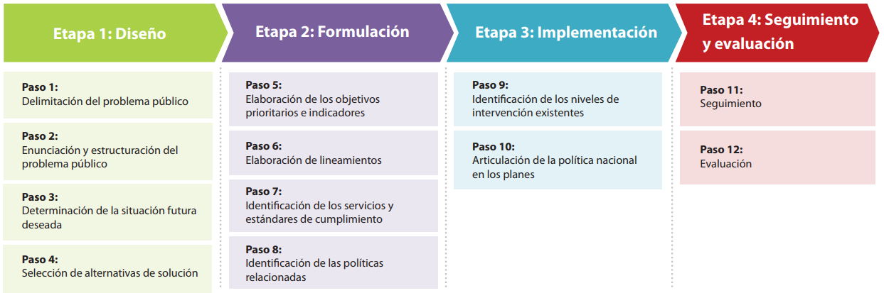
Figura 1 Etapas y pasos de una política nacional
Fuente: (Centro Nacional de Planeamiento Estratégico - CEPLAN, 2018)

Al corresponder, formular y validar una política local, el presente estudio de investigación, se establece que las municipalidades cuentan con las competencias en la materia por ser promotores del desarrollo local, estar inmersa en la estructura territorial del Estado. (Congreso Nacional de la República del Perú, 2003).
Teoría de la cultura Urbana Sostenible
La cultura es definida por algunos autores como “sistema de creencias generales, valores o instintos que apoya a tomar de decisiones, de los grupos sociales, étnicos y religiosos que transfieren de generación en generación” (Alesina & Giuliano, 2015, pág. 901)
La cultura es todo, esta funciona como motivadora del desarrollo sostenible luchando con una postura consciente en contra de la producción eliminatoria y depredador que nos llevará a un consumo sin incierto. La educación ambiental nos enseña a cuidar el agua siendo parte de la cultura urbana, pero sus medios de modificar la dirección de la civilización industrial son mínimas, mientras no se admitan que las condiciones actuales de nuestro entorno es un fruto de nuestra cultura, la relación e influencia de la cultura y el ambiente serán espejismos (Elissalde, 2017).

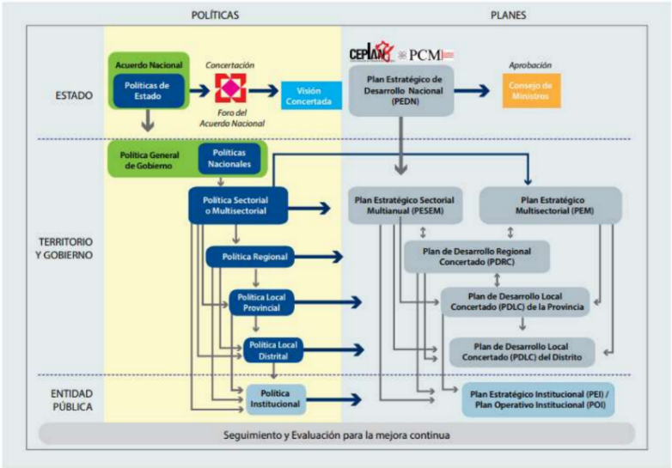
Figura 2 Articulación de políticas y planes en el sinaplan
Fuente: (Centro Nacional de Planeamiento Estratégico - CEPLAN, 2019).

La educación tiene el gran desafío modificar un modelo de desarrollo no sustentable, este desafío y esfuerzo amplificador educativo que debe ir acompañado de cambios en las costumbres, como un cambio de cultura de paz, de ciencia, tecnología e innovación, de valores actitudes y comportamientos, la educación entraría en contradicción al mundo en que vivimos, ya que la educación ligada a una cultura de paz en nuestros tiempos es una educación para la vida que implica ser, conocer, hacer y convivir mediante el respeto de los derechos humanos y el medio ambiente (Elissalde, 2017; Hernández Arteaga, et al., 2017; Bortagaray, 2017).
El crecimiento desordenado en zonas vulnerables e inundables se añade la pérdida ecológica que causan el aumento de área con generación de desechos sólidos, es entendido como el proceso de urbanización sin criterio técnico, sin planificación y sin diseño que permita, no sólo la igualdad de acceso a servicios, espacios, infraestructura y equipamiento urbano, sino a condiciones de desarrollo justo e inclusivo (Capdepont Ballina & Marín Olán, 2014; Loayza, 2006)
Teoría del Desarrollo Urbano Sostenible
El crecimiento caótico de las ciudades sigue la tendencia internacional, tanto de procesos de urbanización informales como formales tienen deficiencias en mayor o menor medida incrementando los estragos del cambio climático debido a la contaminación que se produce en el desorden de las ciudades, y con el objetivo de equilibrar la relación entre el crecimiento (cuantitativo) y el desorden urbano (cualitativo) las Naciones Unidas establecieron el concepto de “desarrollo sostenible” que consiste en "satisfacer las necesidades del presente, sin comprometer la capacidad de las generaciones futuras para satisfacer sus propias necesidades" "(Iusry Abulatif, De Souza Silva e Colusso, 2020; Nações Unidas, 1987).
La dirección del suelo es clave para el desarrollo sostenible de las poblaciones y la calidad de vida de los habitantes, es un recurso limitado cuyo desarrollo es costoso su dirección requiere una visión a largo plazo así como consideraciones económicas y equidad social, muy poco es objeto de política de Estado en la mayoría de países sólo toman medidas posteriores para regularizar situaciones de informalidad (ONU-Habitat, 2011), está poco reglamentado y no existe políticas públicas que favorezca una distribución equitativa (Banco Interamericano de Desenvolvimento, 2015)
En Perú, como los países del Mundo, el Estado, ha tomado acciones para incorporar el enfoque de desarrollo urbano sostenible; así se tiene que el (Ministerio de Vivienda, Construcción y Saneamiento - Vivienda, 2016), manifiesta que la sostenibilidad del desarrollo de las ciudades es una transformación técnico político de centros poblados urbanos y rurales para ofrecer un entorno saludable a sus pobladores, física y culturalmente atractivos con eficientes actividades económicas, gobernables y competitivos con gestión de riesgo de desastres y pleno respeto del ambiente y su cultura que no compromete las posibilidades de satisfacción de las necesidades de las futuras generaciones.
En este sentido, desde el enfoque urbanístico se buscan ciudades sostenibles, que son aquellas que garantizan el bienestar, sin perjudicar a la población del resto del mundo, atractivas por su eficiencia económica y que contribuyan a la mejora de la calidad. de vida. control de efectos negativos sobre el medio ambiente Es posible lograr ciudades sostenibles a partir del cambio en el comportamiento de los ciudadanos.
Resultados
Al ser la población finita, la misma que al 2019 y según el Plan de Desarrollo Urbano de la ciudad de Chota se estimó en 22,126 habitantes, estableciéndose que para caracterizar la cultura urbana de la población de la ciudad de Chota se trabajaría bajo un muestreo aleatorio simple, a un 95% de confianza y un 5% máximo de error a partir de la proporción de percepción sobre las dimensiones Ciudad Ordenada, Ciudad Segura y Ciudad Ambiental.
Tabla 1.
Población y muestra
Población a partir de 2019 | Muestra 95% de confianza y 5% de máximo error
22 126 Población | 380 Población
Fuente: Elaboración propia

Así mismo, para la confiabilidad del cuestionario o guion de entrevista, se realizó una prueba piloto de 380 habitantes elegidos al azahar y quienes se les encontrase en su vivienda, poniendo como única condición que debería contar con más de 14 años de edad que permitiría mejor interacción entre el equipo de campo y el encuestado, los cuales no fueron incluidos en la muestra final para análisis de resultados, obteniéndose un Alfa de Cronbach de 0.842 lo cual demuestra la confiabilidad del instrumento.
Cabe precisar que esta prueba piloto fue georreferenciada y se puede visualizar las viviendas que fueron elegidas aleatoriamente en la figura 3.

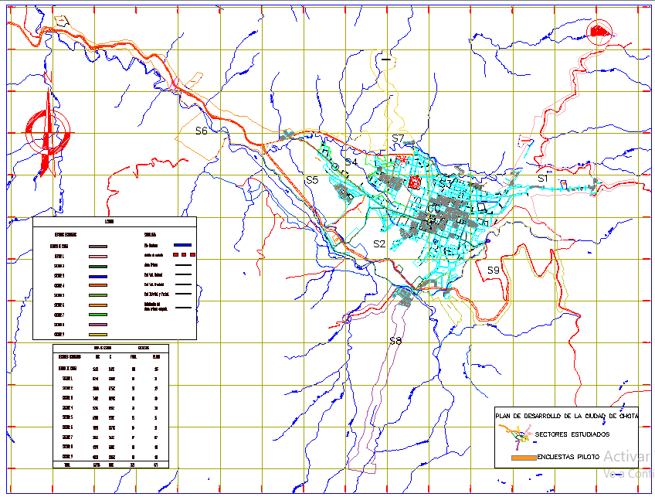
Figura 3. Prueba piloto georreferenciada en los 10 sectores de la ciudad de Chota
Fuente: Elaboración propia

Para obtener la muestra se utilizó el siguiente procedimiento:
Muestreo aleatorio simple
$n_{0}=\frac{Z^{2}Pxq}{e^{2}}$ Ecuación 1
Donde:
$n_{0}$ : Muestra sin reajuste
$Z$ : Nivel de confianza (1.96) 95%
$Pxq$ : Variación de proporción (0.25).
$e$ : Error máximo (0.05) 5%
Procedimiento para encontrar la muestra sin reajuste:
$n_{0}$ : 22,126
$Z$ : 1.96
$Pxq$ : 0.25
$e$ : 0.05
N= 22,126
Z= 1.96
e= 0.05
P= 0.5
q= 0.5
$$n_{0}=\frac{{1.96}^{2}0.5x0.5}{{0.05}^{2}}$$
$$n_{0}\sim 385$$
Reajuste de la muestra en función a la población estudiada
.$n^{´}=\frac{n_{0}}{1+ \frac{n-1}{N}}$ Ecuación 2

Donde:
$n_{0}$: Resultado muestra sin reajustar
$N$: Población (22,126)
Procedimiento para encontrar la muestra con reajuste
$n^{´}=\frac{385}{1+ \frac{385-1}{22126}}$ $\sim 380$
Del procedimiento y, despejando las fórmulas se determinó una muestra aleatoria simple de 380 habitantes para obtener datos al instrumento de acopio de información.
Así mismo para actividad de campo se usó la metodología de catastro urbano, usando láminas de la ciudad de Chota por calles y manzanas, usando la técnica del manzaneo para recoger en igualdad de condiciones los diez (10) sectores que conforman la ciudad, obteniéndose una información a lo largo de la urbe de la ciudad de Chota. (Véase la Figura 4).

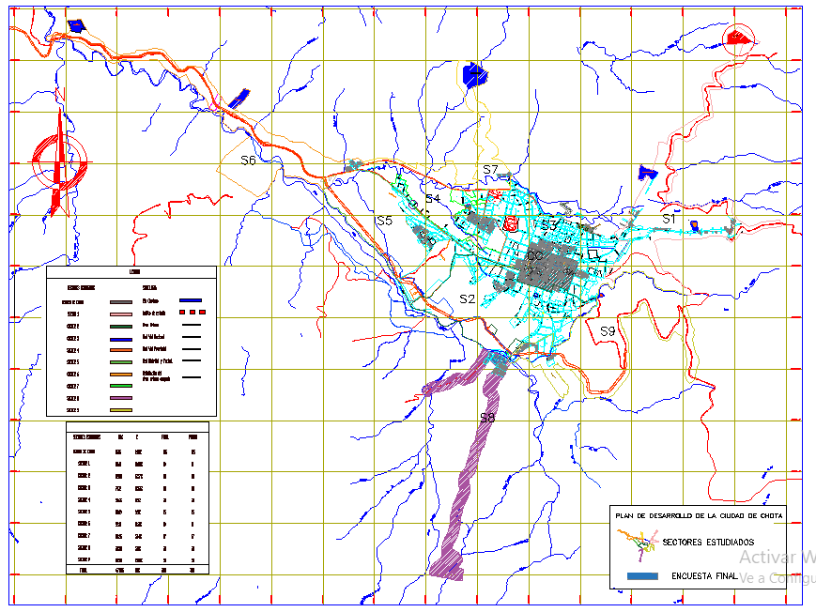
Figura 4. Pruebas finales georreferenciadas de los 10 sectores de la ciudad de Chota
Fuente: Elaboración propia

Caracterización de la cultura urbana a partir de la percepción de la población de la ciudad de Chota
Para caracterizar la cultura urbana de la población de la ciudad de Chota se aplicó un cuestionario con 25 Ítems relacionados a una muestra de 380 pobladores de la ciudad de Chota, 61.1% varones y 38.9% mujeres.
Se procede a describir los 25 ítems que recogieron información a las cuatro dimensiones planteadas: 1) Ciudad Ordenada, 2) Ciudad Segura, 3) Ciudad Ambiental y 4) Percepción sobre la Política Urbana, teniéndose que:
Respecto a la primera dimensión “Ciudad Ordenada”, el 55% de la muestra manifestó que es muy bajo; mientras que el 45% que es bajo el nivel de ciudad ordenada.
Es evidente que los pobladores encuestados perciben una ciudad desordenada, esto en virtud al muy bajo y bajo nivel de ciudad ordenada que ellos perciben; contrario al nivel óptimo que es contar con un nivel muy bueno de ciudad ordenada, con ornato de ciudad atractiva y con respeto al patrimonio cultural, con crecimiento urbano ordenado y alineado a la planificación y reglamentación urbana, con la no existencia de comercio informal invadiendo las calles y veredas de la ciudad, la adquisición de lotes y construcción de viviendas hechas en el marco de la reglamentación de habilitaciones urbanas dadas por la municipalidad, con tránsito fluido y no congestionando ni contaminando la ciudad, con conductores que estacionan sus vehículos en lugares adecuados sin interrumpir el tráfico y respetando la vía pública de la ciudad, con viviendas construidas de acuerdo a licencias de edificación emitida por la municipalidad.
Con relación a la segunda dimensión “Ciudad Segura”, el nivel de percepción de ciudad segura por parte de la población es bueno, representado por el 81.1% de la muestra; mientras que el 18.9% percibe como regular.
Los encuestados muestran su postura favorable con relación a ciudad segura, pues el 81.05% percibe que el nivel de seguridad en la ciudad es bueno; mientras que el 18.95 la perciben como regular. No obstante, conviene indicar que estos resultados se dan en gran medida a que la percepción de los encuestados en cuanto a que las personas son emprendedoras y son capaces de superar sus limitaciones, a que las personas se solidarizan para solucionar problemas colectivos e individuales y a que existe un respeto entre vecinos. Sin embargo, frente a la percepción respecto a que la ciudad es segura (no hay elevados índices de robos, asaltos, asesinatos, otros), esta percepción es variante, con un porcentaje de la muestra que está en desacuerdo, así como al respeto entre hombres y mujeres y no hay violencia familiar, pues aún prevalece machismo en gran parte de la población que habita la ciudad de Chota
En relación a la tercera dimensión “Ciudad Ambiental”, el 69.7% de la muestra percibe que el nivel es bajo, el 25.5% muy bajo; mientras que un 4.7% regular.
En estos resultados, se percibe un nivel muy bajo de ciudad ambiental, esto en virtud a que los encuestados están totalmente en desacuerdo o parcialmente en desacuerdo respecto a que la población cumple las normas locales para el ordenamiento ambiental y urbano, a que en los hogares se efectúa un uso racional y adecuado del agua potable, a que en los hogares se hace uso adecuado del servicio de desagüe y no se arrojan desechos que obstruyan dicho sistema, a que en los hogares se hace adecuada clasificación de desechos y se dispone en lugares establecidos para su oportuno recojo.
Y respecto a la cuarta y última dimensión “Percepción sobre la política Urbana”, el 85.8% de la muestra lo posición en un nivel muy bueno y el 13.9% en un nivel bueno; mientras que el 0.3% púbica en un nivel muy bajo, se evidencia que el nivel bueno y muy bueno respecto a la política urbana obedece a que los encuestados aseguraron estar totalmente de acuerdo y de acuerdo respecto a que se requiere de una política de Cultura Urbana Sostenible para una ciudad de Chota Sostenible y a que los encuestados aseguraron estar totalmente de acuerdo y de acuerdo en participar activamente en la implementación de la política de Cultura Urbana Sostenible para una ciudad de Chota Sostenible.
Para el diagnóstico del crecimiento urbano de la ciudad de Chota, fue elaborada una matriz de línea de base, obteniéndose valores iniciales para los periodos 2015 – 2019 de las dos dimensiones analizadas: 1) Crecimiento Urbano y 2) Educación y Comunicación Ambiental Urbana.
Respecto a la primera dimensión “Crecimiento Urbano” se evidencia que la ciudad de Chota se encuentra dividida en diez sectores con un total de 677.86 Ha. en las que viven un total de 21,166 habitantes en un total de 6038 viviendas con una densidad poblacional de 31 habitantes por hectárea.
El crecimiento urbano se ha dado de manera desordenada pues, según lo observado, recién en el año 2018 se aprobó el primer y único Plan de Desarrollo Urbano, el mismo aún no inicia a implementarse, por lo que la ciudad ha crecido según la necesidad de poblamiento, más que por una planificación, es por ello que presenta una configuración reticular, cuyo principal desarrollo urbano se da a partir de la década de los cuarenta.
A su vez, a la actualidad se carece de rutas para transporte urbano de pasajeros y normas para la regulación de vehículos menores. Si bien se encuentra en proceso la restricción en el cercado de la ciudad, habiéndose prohibido el ingreso de vehículos, es imperante mencionar que aún es insuficiente estos esfuerzos para ordenar la ciudad, pues en general el tráfico vehicular genera contaminación y desorden urbano, la ciudad está pensada en el vehículo más que en el peatón, por ello se carecen de Ciclovías interconectadas y vías peatonales interconectadas, así como rampas peatonales en el centro de la ciudad.
Como se ha advertido, la ciudad de Chota muestra un crecimiento desordenado, esto como se corroboró en el trabajo de campo, obedece al desorden que genera el tránsito de vehículos pesados en el área urbana, así como la dinámica de tráfico lento, vehículos mal estacionados, paraderos informales, alta oferta de servicio de mototaxis, alta concentración peatonal y presencia de comerciantes invadiendo las veredas. (Véase la Figura 5).

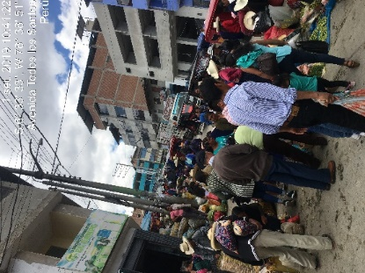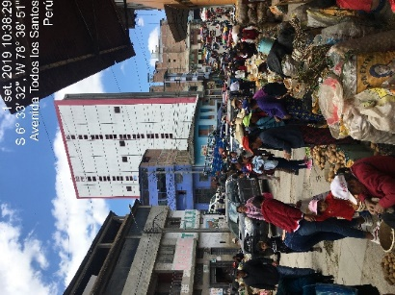
Figura 5. Desorden debido al tráfico, comercio y concentración peatonal
Fuente: Elaboración propia

Respecto a la segunda dimensión “Educación y Comunicación Urbano Ambiental”, que es precisamente lo que urge para paliar la problemática anteriormente descrita en la primera dimensión, se evidenció que no se cuenta con material para fortalecer el proceso de enseñanza – aprendizaje en los tres niveles de educación y para sensibilizar a la población; en este sentido no se cuenta con un manual de educación urbano ambiental elaborados por la municipalidad.

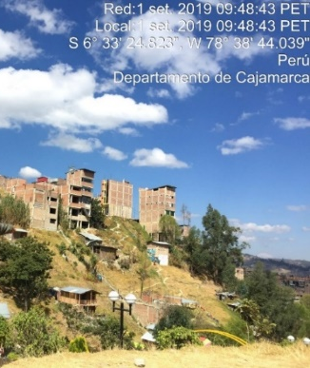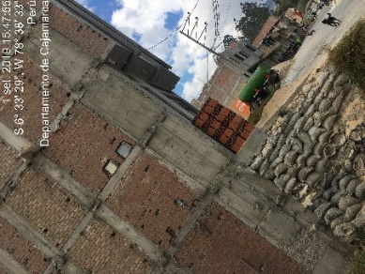
Figura 6. Viviendas ubicadas en pendientes vulnerables a riesgo de desastres y edificios que muestra la heterogeneidad de la decoración de la ciudad
Fuente: Elaboración propia
El problema público de la ciudad de chota es “Bajo nivel de cultura urbana en la población de la ciudad de Chota”.
Para diseñar el modelo del problema público se utilizó la metodología de árbol de problemas, determinándose que el bajo nivel de cultura urbana de la población de la ciudad de Chota, genera una ciudad desordenada, insegura e insalubre, como se muestra en la figura 7 donde se evidencia que el bajo nivel de educación y de sensibilización urbano ambiental de la población de Chota son las causas directas que generan el problema público.

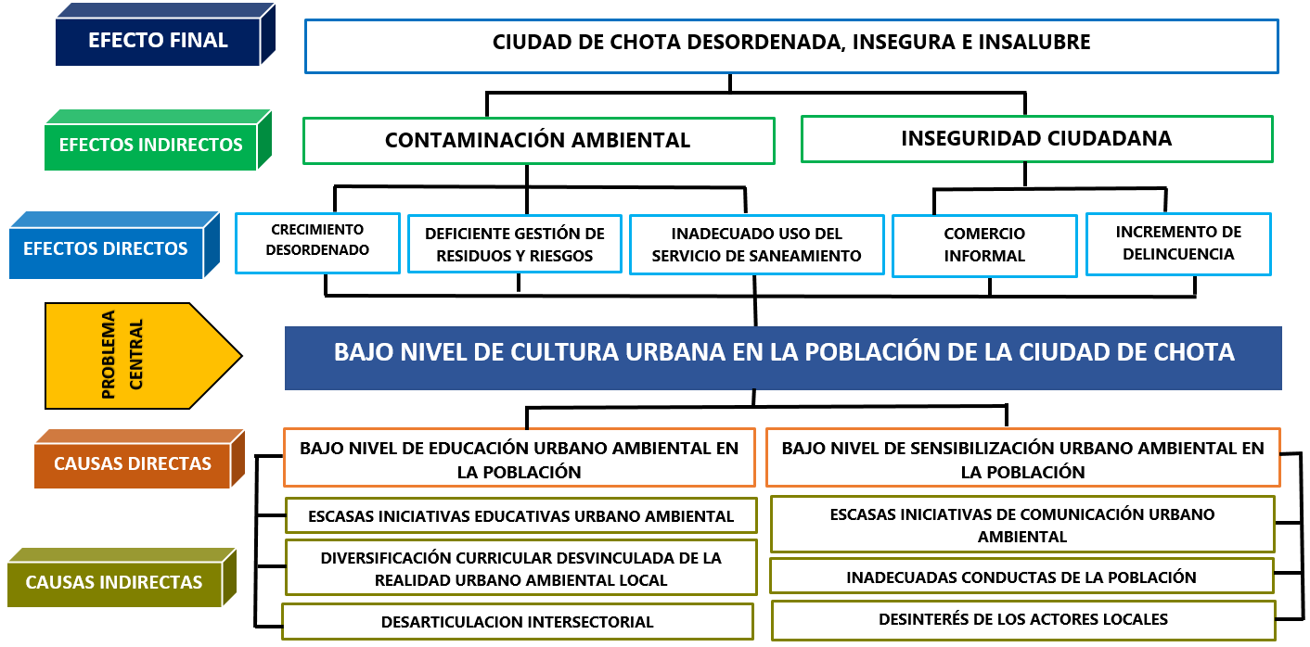
Figura 7. Árbol de problemas
Fuente: Elaboración propia

Causa Directa 1: Bajo nivel de educación urbano ambiental en la población de la ciudad de Chota.
Resultado de las escasas iniciativas de educativas urbano ambiental, de la diversificación curricular desvinculada de la realidad urbano ambiental local y de la desarticulación intersectorial.

Causa Directa 2: Bajo nivel de sensibilización urbano ambiental en la población de la ciudad de Chota
Resultado de las escasas iniciativas de comunicación urbano ambiental, de las inadecuadas conductas de la población y del desinterés de los actores locales en promover una cultura urbano ambiental sostenible.
Los efectos que derivan del análisis de las causas directas asociadas al problema público identificadas son los siguientes:
- Crecimiento desordenado de la ciudad.
- Deficiente gestión de residuos sólidos y de riesgos de desastres.
- Inadecuado uso del servicio de saneamiento básico (mal uso de agua potable y alcantarillado).
- Prevalencia de comercio informal.
- Incremento de delincuencia.

Situación futura deseada
“Al 2030 el 90% de la población de 6 a más años de edad de la ciudad de Chota muestra un elevado nivel de cultura urbana”.
Esto se logrará incrementando el nivel de educación y sensibilización urbano ambiental de la población de la ciudad de Chota. Como muestra la Figura 8.

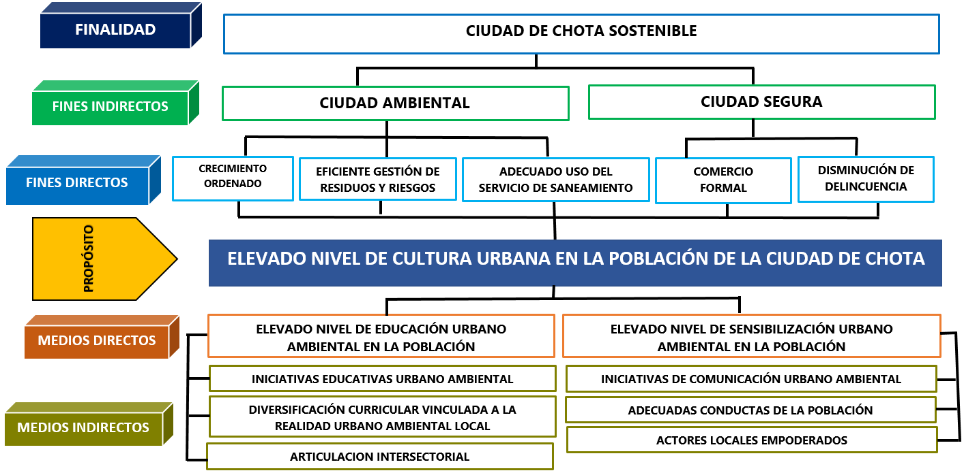
Figura 8. Árbol objetivo
Fuente: Elaboración propia

De esta lógica de intervención y, respecto al nivel de educación urbano ambiental, se espera que al 2030 el 100% de estudiantes de educación básica regular y alternativa cuentan con educción urbano ambiental acorde a la realidad local. Así mismo que el 100% de estudiantes de nivel superior cuentan con educción urbano ambiental acorde a la realidad local. También que el 90% de los hogares de la ciudad de Chota cuentan con educción urbano ambiental acorde a la realidad local al finalizar la intervención. Esto será posible al conseguir que el 100% de instituciones estén articuladas en la implementación de iniciativas para la educación urbano ambiental.
Con relación al nivel de sensibilización urbano ambiental, se espera que al 2030 el 90% de la población esté sensibilizada en desarrollo urbano ambiental sostenible con enfoque de conductas de buen vivir y valores colectivos. Así mismo que el 100% de los actores locales estén empoderados con el desarrollo urbano ambiental sostenible.
Para la selección de las alternativas de solución se realizó una mesa de trabajo con actores sociales de la ciudad de Chota, quienes luego del debate y consenso y, del análisis costo – beneficio, seleccionaron las siguientes alternativas de solución:

Tabla 2.
Matriz de alternativas de solución seleccionadas y priorizadas
Causa | Alternativa
Bajo nivel de educación urbano ambiental en la población | Promover la articulación intersectorial para el desarrollo de iniciativas educativas y de sensibilización urbano ambiental.  Diseñar e implementar una currícula diversificada vinculada a la realidad urbano ambiental local.
Bajo nivel de sensibilización urbano ambiental en la población | Promover adecuadas conductas de la población.  Fomentar el empoderamiento de los actores locales en el desarrollo urbano ambiental sostenible de la ciudad de Chota.
Fuente: Elaboración propia
Estas cuatro alternativas configuran una única alternativa, pues de la mesa de trabajo y del consenso se determinó que es factible e imperante considerar las cuatro alternativas para conseguir incrementar el nivel de cultura urbana ambiental en la población de la ciudad de Chota.

Discución
De la caracterización de la cultura urbana de la población de la ciudad de Chota, según la percepción de los encuestados, se tiene que, prevalece una ciudad desordenada; sin embargo, segura, pero no ambientalista, siendo necesario un cambio de actitud y buen vivir de los pobladores que habitan dicha ciudad.
Respecto a la afirmación de ciudad desordenada, dicha atingencia se efectúa en virtud a que del análisis de los ocho ítems (1 al 8) que conforman la primera dimensión “Ciudad Ordenada”, se tiene que el 55% de la muestra manifestó que es muy bajo y el 45% que es bajo el nivel de ciudad ordenada, pues se carece de ornato de ciudad atractiva y con respeto al patrimonio cultural, prevalece un crecimiento urbano desordenado y desalineado a la planificación y reglamentación urbana, existencia de comercio informal invadiendo calles y veredas de la ciudad, adquisición de lotes y construcción de viviendas efectuadas fuera del marco de la reglamentación de habilitaciones urbanas dadas por la municipalidad, tránsito congestionado contaminando la ciudad, conductores que estacionan sus vehículos en lugares no adecuados interrumpiendo el tráfico y vulnerando el respeto de la vía pública de la ciudad, viviendas construidas sin licencias de edificación emitida por la municipalidad y no respetando los parámetros reglamentados y nuevas urbanizaciones que no respetan las licencias de habilitación y planes de habilitación en concordancia con las normas de la municipalidad.
Esto concuerda con ECLAC, (2016), quien señala que en Latino América y el Caribe el crecimiento de las ciudades es desordenado, careciéndose de planificación y ordenamiento del crecimiento futuro para atender en mejores condiciones el incremento del flujo social que se debe abordar desde la diversidad cultural e identidad, promoviéndose valores colectivos y población sensibilizada sobre el proceso efectivo de urbanización, adecuado manejo de residuos sólidos, energía, actividades económicas compatibles con las ciudades y el medio ambiente, con capacidades de respuesta ante riesgos de desastres, requiriéndose el compromiso de los actores políticos y privados para asumir sus roles y responsabilidades para lograr ciudades sostenibles e inclusivas.
En consecuencia Messner, (2019) recomienda que se debe evaluar cuales son las causas que ocasionan la generación de irregulares asentamientos con inadecuadas viviendas para efectuar un cambio de perspectiva, pues las ciudades no se perciben como Wilfred, (2019), lo afirma que éstas ofrecen servicios y oportunidades convirtiéndose en un espacio para el buen vivir razón por la que migran las poblaciones, sino más bien como lo refiere Hogan, (2019), la sobrepoblación urbana genera desafíos sociales, políticos y económicos, pero además enfatiza el pluralismo e integridad de las culturas, tradiciones e idiosincrasia que son parte de las ciudades contemporáneas.

Diagnóstico del crecimiento urbano de la ciudad de Chota 2015 – 2019
Con relación al desordenado crecimiento urbano esto se corrobora en la baja densidad (31 habitantes por hectárea, la ciudad cuenta con un total de 677.86 Ha en los diez sectores en los que viven un total de 21,166 habitantes en un total de 6038 viviendas), esto se alinea con Wann-Ming, (2018) quien advierte que existen diversos problemas urbanos como aire contaminado, congestión y baja densidad urbana, desde la cual la ciudad de Chota, se configura como una ciudad reticular con ejes difusos con una trama heterogénea de calles, manzanas, sobre los cuales se levantan edificaciones con características especiales basadas en patrones y costumbres según la necesidad de urbanizarse, sin planificación, pues recién en el año 2018 se aprobó el primer y único Plan de Desarrollo Urbano, se cuenta con un desactualizado catastro, se carece de planes de gestión de riesgos ante desastres, las viviendas se siguen construyendo sin licencia de construcción, así como las habilitaciones urbanas se vienen realizando de forma empírica sin ningún asesoramiento técnico y licencia emitida por parte de la Municipalidad Provincial de Chota, no se cuentan con rutas de transporte urbano de pasajeros y normas para la regulación de vehículos menores.
La ciudad no está pensada en el peatón sino que se privilegia a los vehículos, presentando congestión y contaminación del transporte. Esto se alinea con el (MVCS, 2017), quien manifiesta que ésta problemática es consecuencia de la escasa cultura de planificación y gestión territorial institucional, puesto que la planificación se ve como un gasto inefectivo, destinándose limitado presupuestos para la capacitación y gestión urbana, lo que genera limitada capacidad local para la administración del catastro, perjudicándose la recaudación de impuestos, así como la jurisdicción política, pues de 196 provincias del país, solo el 11.7% cuentan con Planes de Acondicionamiento Territorial vigentes y de 1874 distritos solo el 12.4% cuentan con Planes de Desarrollo Urbano vigentes, esto ha impactado a que en el año 2016, a nivel de gobiernos locales, del total del presupuesto asignado no se logró gastar el 27%.
Por su parte la MPCH, (2018) refiere que la ciudad de Chota presenta problemas de crecimiento desordenado, evidenciado en las edificaciones sin criterio técnico, altura por encima de lo normado siendo vulnerables a sismo al deterioro de sus bases por las lluvias que son constantes en la zona, calles con pendientes superiores al 10% y desarticuladas de la vialidad urbana, sobre las que se desarrollan actividades económicas informales (comerciantes ambulantes invaden las veredas), congestión vehicular, contaminación por residuos sólidos y otros que incluso contaminan las vertientes de los ríos chotano y san mateo y prevalencia de inseguridad ciudadana, esto como consecuencia de la pérdida de valores colectivos y escasa sensibilización en la población, ligada a la generación de una inadecuada cultura urbana de desarrollo y la débil participación de los actores sociales en el desarrollo urbano de la ciudad. Esto se alinea con Guamán y Haro, (2019), quienes refieren que el sucesivo incremento poblacional transforma el aspecto social y cultural de la ciudad, la misma crece de forma, desordenada y no planificada generando problemas territoriales,
Respecto a la deficiente educación y comunicación urbano ambiental en la ciudad de Chota, existe débiles iniciativas para sensibilizar a la población sobre el desarrollo urbano sostenible careciéndose de un manual de educación urbano ambiental elaborados por la Municipalidad (para los tres niveles), estrategias de comunicación (material audiovisual) que permita sensibilizar a la población sobre adecuadas conductas de desarrollo urbano sostenible. Esto se alinea con lo que el (MVCS, 2017) advierte que prevalece débil participación y control ciudadano en la planificación y gestión urbana - territorial, debido a la escasa cultura urbana que genere sensibilización en las autoridades, organizaciones y ciudadanos en la toma de decisiones en esta materia, con brechas de acceso a servicios, lo que concuerda con lo que (Sandoval-Minero, 2019), manifiesta que el rápido y desordenado crecimiento urbano generan brechas de acceso a infraestructura de agua y saneamiento, en ese sentido.

Concluciones
De la caracterización de la cultura urbana de la población de la ciudad de Chota, según la percepción de los encuestados, se concluye que, prevalece una ciudad desordenada; sin embargo, segura, pero no ambientalista, siendo necesario un cambio de actitud y buen vivir de los pobladores que habitan dicha ciudad, prevalece un crecimiento urbano desordenado y desalineado a la planificación y reglamentación urbana, existencia de comercio informal invadiendo calles y veredas de la ciudad, adquisición de lotes y construcción de viviendas efectuadas fuera del marco de la reglamentación de habilitaciones urbanas dadas por la municipalidad, tránsito congestionado contaminando la ciudad, conductores que estacionan sus vehículos en lugares no adecuados interrumpiendo el tráfico y vulnerando el respeto de la vía pública de la ciudad, viviendas construidas sin licencias de edificación emitida por la municipalidad.
Se tiene que el nivel de percepción de ciudad segura por parte de la población esta es buena, representado por el 81.1% de la muestra; mientras que el 18.9% percibe como regular. En efecto los encuestados se perciben y perciben a sus paisanos como personas emprendedoras, con capacidad de superar sus limitaciones y solidarios en la resolución de problemas colectivos e individuales; no obstante, los encuestados también perciben el incremento de robos, asaltos, asesinatos y otros, así como que prevalece machismo y violencia contra la mujer, aspectos a considerar para la formulación de la política de cultura urbana. En relación a la afirmación que la ciudad no es ambientalista, como “Ciudad Ambiental”, el 69.7% de la muestra percibe que el nivel es bajo, el 25.5% muy bajo; mientras que un 4.7% regular. Precisamente, los encuestados perciben que la población no cumple las normas locales para el ordenamiento ambiental y urbano, en los hogares no se efectúa un uso racional y adecuado del agua potable, en los hogares no se hace uso adecuado del servicio de desagüe y se arrojan desechos que obstruyan dicho sistema, en los hogares no se hace adecuada clasificación de desechos y no se dispone en lugares establecidos para su oportuno recojo. De estas características en la que las inadecuadas actitudes y conductas no permiten un desarrollo urbano sostenible era conveniente saber si la población ve importante una política y si participarían en su implementación y evaluación, ante lo que la muestra percibe que se requiere de una política de Cultura Urbana Sostenible para una ciudad de Chota Sostenible.
Del diagnóstico del crecimiento urbano de la ciudad de Chota 2015 – 2019, para lo cual se construyó una Línea de Base y de los valores recogidos se concluyó que el crecimiento urbano es desordenado y prevalece una deficiente educación y comunicación urbano ambiental en la ciudad de Chota. Con relación al desordenado crecimiento urbano esto se corrobora en la baja densidad (31 habitantes por hectárea, la ciudad cuenta con un total de 677.86 Ha en los diez sectores en los que viven un total de 21,166 habitantes en un total de 6038 viviendas), Respecto a la deficiente educación y comunicación urbano ambiental en la ciudad de Chota, existe débiles iniciativas para sensibilizar a la población sobre el desarrollo urbano sostenible careciéndose de un manual de educación urbano ambiental elaborados por la Municipalidad (para los tres niveles educativos), estrategias de comunicación (material audiovisual) que permita sensibilizar a la población sobre adecuadas conductas de desarrollo urbano sostenible.

Referencias
A Vitriana. (2020). The growth of Metropolitan Bandung Raya (MBR) and the increase of urban housing matters. IOP Conference Series: Earth and Environmental Science, 419, The 3rd International Conference on Civil and Environmental Engineering (ICCEE 2019) 29–30 August 2019, Bali, Indonesia. doi:10.1088/1755-1315/419/1/012024
Alesina, A., & Giuliano, P. (2015). Culture and Institutions. Journal of Economic Literature, 898–944. doi:10.1257/jel.53.4.898
Banco Interamericano de Desarrollo. (2015). Liderando Desarrollo Sostenible de las ciudades. Planificación urbana y ordenamiento teritorial.
Bortagaray, I. (2017). Cultura, innovación, ciencia y tecnología en Uuguay: trazos de sus vinculaciones. Revista de Ciencias Sociales. doi:http://dx.doi.org/10.26489/rvs.v30i41.5
C. Cicaré, A. (2019, Septiembre). ¿Hacia dónde van las políticas públicas en educación? Una mirada internacional y mercosureña. Revista de la Secretaría del Tribunal Permanente de Revisión, 7(14). doi:http://dx.doi.org/10.16890/rstpr.a7.n14.p295
Capdepont Ballina, J., & Marín Olán, P. (2014). La economía de Tabasco y su impacto en el crecimiento urbano de la ciudad de Villahermosa (1960-2010). Revista LiminaR. Estudios Sociales y Humanísticos, 12(1).
Centro Nacional de Planeamiento Estratégico - CEPLAN. (2018, 11 14). https://www.ceplan.gob.pe/, Resolución de Presidencia del consejo de Directorio N° 00057-2018-CEPLAN/PCD. (C. N. CEPLAN, Editor) Retrieved 07 21, 2019, from https://www.ceplan.gob.pe/: https://www.ceplan.gob.pe/guia-de-politicas-nacionales/
Centro Nacional de Planeamiento Estratégico - CEPLAN. (2019, 03 26). https://www.ceplan.gob.pe/, Resolución de Presidencia de Consejo Directivo N° 00016-2019/CEPLAN/PCD. (C. N. CEPLAN, Editor) Retrieved 07 24, 2019, from https://www.ceplan.gob.pe/: https://www.ceplan.gob.pe/wp-content/uploads/2018/11/Gu%C3%ADa-para-el-planeamiento-institucional-_26marzo2019w.pdf
Congreso Nacional de la República del Perú. (2003, 05 26). https://www.mef.gob.pe/, Ley N° 27972 - Ley Orgánica de Municipalidades. (C. N. Perú, Editor) Retrieved 07 24, 2019, from https://www.mef.gob.pe/: https://www.mef.gob.pe/contenidos/presu_publ/capacita/programacion_formulacion_presupuestal2012/Anexos/ley27972.pdf
Dan, Z., Jiapeng, X., Yizhu, Z., JIng, W., Siyu, H., & Xiao , Z. (2020, August 10). Study on Sustainable Urbanization Literature Based on Web of Science, Scopus, and China National Knowledge Infrastructure: A Scientometric Analysis in CiteSpace. Journal of Cleaner Production, 264. doi:https://doi.org/10.1016/j.jclepro.2020.121537.
Dong, W. (2019). Self-rated health among elders in different outmigration areas—a case study of rural Anhui, China. Journal of Chinese Sociology, 1 - 18. doi:https://doi.org/10.1186/s40711-019-0096-y
ECLAC, MINURVI, & ROLAC, U. /. (2016, 10). Challenges, dilemmas and commitments of a common urban agenda High Authorities of Housing and. (E. C. ECLAC), Ed.) United Nations, Santiago. Retrieved 07 26, 2019, from https://repositorio.cepal.org/: https://repositorio.cepal.org/bitstream/handle/11362/40657/S1600985_en.pdf?sequence=4&isAllowed=y
Elissalde, R. (2017, julio). La cultura como campo de espejismos para el ambiente: la interpretación cultural de la realidad. Revista de Ciencias Sociales, 30(41), 71-86. doi:http://dx.doi.org/10.26489/rvs.v30i41.4
Hernández Arteaga, I., Luna Hernández, J., & Cadena Chala, M. (2017, junio). Cultura de paz: una construcción desde la educación1. Revista Historia de la Educación Latinoamericana, 19(28), 149 - 172. doi:http://dx.doi.org/10.19053/01227238.5596
Hogan, L. (2019, Febrero). Globalización, Urbanización y bien común. Revista Internacional de Teología Concilium, 73 - 78. Retrieved from http://collections.unu.edu/eserv/UNU:7283/n2019_Messner_concilium_span_pdfa.pdf
Iusry Abulatif, L., De Souza Silva, A., & Colusso, I. (2020, 06 Abril). Asociaciones estratégicas intersectoriales para el desarrollo urbano sostenible. Propuesta de un modelo conceptual. Territorio Urbano de Bitácora, 30(1), 181-191. doi:http://dx.doi.org/10.15446/bitacora.v30n1.68283
Lahera P, E. (2004, Agosto). Política y políticas públicas. (C. -N. División de Desarrollo Social, Ed.) Serie Políticas Sociales.
Lasswell, H., & Lerner, D. (1951). The policy sciences: recent developments in scope and. (S. U. Press, Ed.) 3-15.
Lasulaitis, S., Pineda Nebot, C., Carneiro da Silva , E., & Cardoso Sampaio , R. (2019). Interactivity and policy cycle within Electronic Participatory Budgeting: a comparative analysis. Journal Of Public Administration. doi:10.1590/0034-761220180272x
Loayza, N. (2006). http://www.bcrp.gob.pe/, Publicación Causas y consecuencias de la informalidad en el Perú. Retrieved 07 26, 2019, from http://www.bcrp.gob.pe/: http://www.bcrp.gob.pe/docs/Publicaciones/Revista-Estudios-Economicos/15/Estudios-Economicos-15-3.pdf
Matovic, M., & San Salvador del Valle, R. (2020, Enero - Abril 2020). Cultura, creatividad y gobernanza internacional La Nueva Agenda Urbana. Bitácora Urbano Territorial,, 30(1), 39-49. doi:https://doi.org/10.15446/bitacora.v30n1.62995
Messner, D. (2019, Febrero). El Siglo de las ciudades vías para la sotenibilidad. Revista Internacional de Teología Concilium, 379, 13 - 25. Retrieved from http://collections.unu.edu/view/UNU:7283#viewAttachments
Ministerio de Vivienda, Construcción y Saneamiento - MVCS. (2017). http://www.cap.org.pe/, Documento Preliminar Política Nacional de Vivienda y Urbanismo. (C. y.-M. Ministerio de Vivienda, Editor) Retrieved 07 28, 2019, from http://www.cap.org.pe/: http://www.cap.org.pe/Politica_Nacional_Vivienda_y_Urbanismo(borrador-doc.para_discusion).pdf
Ministerio de Vivienda, Construcción y Saneamiento - Vivienda. (2016, 12 24). http://ww3.vivienda.gob.pe/, Decreto Supremo N° 022-2016-VIVIENDA. (C. y.-V. Ministerio de Vivienda, Editor) Retrieved 07 21, 2019, from http://ww3.vivienda.gob.pe/: http://ww3.vivienda.gob.pe/DGPRVU/docs/DUDU/01%20RATDUS%20-%20DS%20022-2016-Viviend.pdf
Municipalidad Provincial de Chota - MPCH. (2018). Plan de Desarrollo Urbano de la ciudad de Chota 2017-2027. Municipalidad Provincial de Chota, Cajamarca. Chota: -. Retrieved 08 14, 2019
Naciones Unidas. (1987). Asamblea General de las Naciones Unidas Presidente del 65° período de sesiones. Retrieved from Desarrollo sostenible: https://www.un.org/es/ga/president/65/issues/sustdev.shtml
Presidencia de Consejo de Ministros - PCM. (2018, 03 20). https://www.ceplan.gob.pe/, Decreto Supremo N° 029-2019-PCM. (P. d. PCM, Editor) Retrieved 07 24, 2019, from https://www.ceplan.gob.pe/: https://www.ceplan.gob.pe/wp-content/uploads/2018/05/Reglamento-Politicas-Nacionales-1.pdf
Sakay, C., Sanoni, P., & DEng, T. (2011). Rural to Urban Squatter Settlements: The Micro Model of Generational Self-Help Housing in Lima-Peru. Procedia Engineering, 473 - 480. doi:https://doi.org/10.1016/j.proeng.2011.11.2040
Sandoval-Minero, R. (2019). WaterUtilities:IsTheirSustainedFinancial Efﬁciency Achievable? – The Mexican Case (Vol. 20). D.F. México: Sextante Consultores SC., Mexico City, Mexico. doi:10.1007/978-3-319-76115-2_6
Silva Laya, M., D'Angelo, N., García , E., Zuñiga, L., & Fernández , T. (2019, Mayo 30). Urban poverty and education. A systematic literature review. Educational Research Review, 29. doi:https://doi.org/10.1016/j.edurev.2019.05.002
Sontag Júnior, D., Augusto Gomes, B., & Vargas Sánchez, A. (2019, Junio 18). Users’ Agenda in public Tourism policies: An Analysis in Curtiba (Brazil). Rev. Turismo y Sociedad,, XXVII(95-109).
Tello, C. (2014). The Theoretical Field of Education Policy: Characteristics, Objects of Study, and Mediations. A Latin American Perspective. American Journal of Educational Research, 2(4), 197-203. doi:10.12691/education-2-4-4
Veena, K., Parammasivam, K., & Venkatesh, T. (2019, May0 20). Urban Heat Island studies: Current status in India and a comparison with the International studies. Journal of Earth System Science, 129(1). doi:10.1007/s12040-020-1351-y
Wann-Ming, W. (2018, Octubre 8). Sustainable Urban Transportation Planning Strategies for Improving Quality of Life under Growth Management Principles. Sustainable Cities and Society, 44, 42. Retrieved from https://doi.org/10.1016/j.scs.2018.10.015
Wilfred, F. (2019, Febrero). Transformar nuestras sociedades Función pública de la fe y de la teología. Revista Internacional de Teología Concilium, 39 - 49. Retrieved from http://collections.unu.edu/eserv/UNU:7283/n2019_Messner_concilium_span_pdfa.pdf

Estudiante de Doctorado en Gestión Pública y Gobernabilidad, Escuela de Pos Grado de la Universidad César Vallejo, mperezsp@ucvvirtual.edu.pe, https://orcid.org/0000-0003-3182-8735.
Doctor en Gestión Pública y Gobernabilidad, Escuela de Pos Grado de la Universidad César Vallejo, vgonzales@ucv.edu.pe, https://orcid.org/0000-0002-9528-2308.
Estudiante en Gestión Pública y Gobernabilidad, Escuela de Pos Grado de la Universidad César Vallejo, hfernandezb@ucv.edu.pe, https://orcid.org/0000-0003-2834-5097.

